‏יום שישי 10 דצמבר 2004
פתרון ממ"ן 17 ,
מגיש : יוסף כטיב
ת"ז : 033932351
____________________________________________________________________

תשובה 1
א. 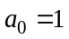: הסדרה הריקה היא "ריצוף באורך 0" !
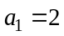: ברור.
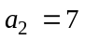: מרצפת אחת באורך 2 : שלוש אפשרויות (אדום, ירוק, סגול),
שתי מרצפות באורך 1: ארבע אפשרויות (שחור-שחור, לבן-לבן, שחור-לבן, לבן-שחור).

יחס הנסיגה: נתבונן בריצוף באורך n :
(i) אם הוא מסתיים במרצפת באורך 1 (2 אפשרויות) אז לפני מרצפת זו יכול לבוא כל ריצוף באורך 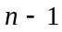 . כלומר אפשרות זו תורמת 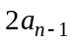 .
(ii) אם הוא מסתיים במרצפת באורך 2 (3 אפשרויות) אז לפני מרצפת זו יכול לבוא כל ריצוף באורך 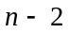 . כלומר אפשרות זו תורמת 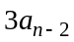 .
קיבלנו 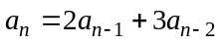 .
בדיקה עבור הערכים שמצאנו: 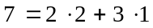 .

ב. קיבלנו יחס נסיגה ליניארי. המשוואה האפיינית היא 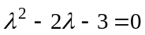 .
פתרונותיה: 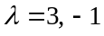 .
לכן פתרון יחס הנסיגה הוא מהצורה: 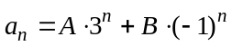 (*).
את A,B נמצא מתנאי ההתחלה:
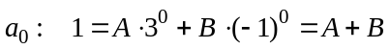
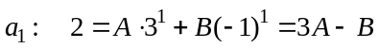
נחבר את שתי המשוואות אגף-אגף: 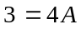, כלומר 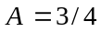.
בהצבה נקבל 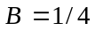 .
נציב בנוסחה (*): 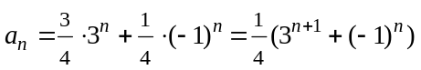

ג. משימוש חוזר ביחס הנסיגה, 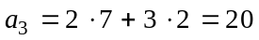, 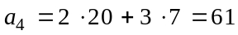.
ומהנוסחה המפורשת: 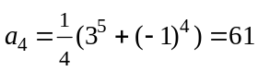 .

____________________________________________________________________
תשובה 2
****
____________________________________________________________________
תשובה 3
א. זוהי פשוט דרך מסובכת לומר:
מספר פתרונות המשוואה x1+x2+x3+x4=n בטבעיים, בכפוף לתנאי 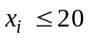 .
לפי המתכון בתחתית עמ' 127 בספר, הפונקציה היוצרת לבעיה זו היא:
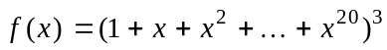
כהכנה לסעיף הבא נמשיך ונפתח. לפי סכום טור הנדסי סופי,

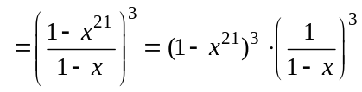
את הגורם 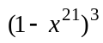 נפתח בעזרת הבינום,
ואת 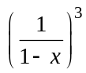 נפתח בעזרת הזהות (iii) שבסוף ממ"ן 17:
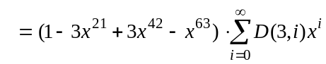

ב. המקדם של 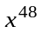 בביטוי זה מתקבל מצירוף חזקות המשלימות ל- 48.
המתכון הכללי לכך נמצא בנוסחה (ii) שבסוף ממ"ן 17. נקבל:

____________________________________________________________________
תשובה 4
באגף שמאל של הזהות האלגברית הנתונה מופיעה מכפלה של שתי פונקציות.
נחשב את המקדם של 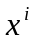 בכל אחת משתי הפונקציות.
מנוסחת הבינום, 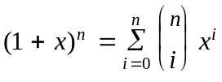. בשל התאפסות המקדמים הבינומיים במקרים חריגים ("קומבינטוריקה" עמ' 30) ניתן להמשיך את הסכום כך:
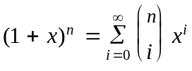 (*)
בהצבת במקום x בנוסחה זו נקבל:
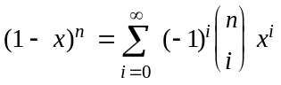 (**)

בהצבת 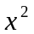 במקום x בנוסחה (**) נקבל:
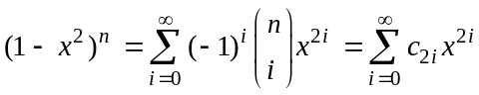 (***)
כאשר אנו מסמנים: 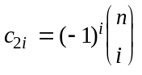. קיבלנו פיתוח שבו מופיעות רק חזקות זוגיות של x.
כלומר המקדמים של כל החזקות האי-זוגיות של x באגף ימין מתאפסים !

מצד שני, מנוסחאות (*), (**) , בעזרת נוסחה (ii) לפיתוח מכפלה המופיעה בסוף הממ"ן,
נקבל שהמקדם של 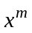 באגף שמאל של הזהות הנתונה בשאלה הוא:
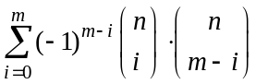

עבור m אי-זוגי, אפשר לרשום 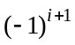 במקום 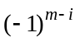 .

מצד שני, כאמור , המקדם של כל חזקה אי-זוגית באגף ימין הוא 0, ולכן גם באגף שמאל כך. קיבלנו את הזהות:

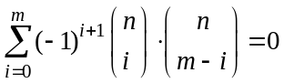 לכל m אי-זוגי (*)

בדיקה עבור 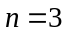 , 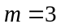 : במקום לחשב, נבדוק זאת כללית עבור כל המקרים בהם כאשר מספר זה הוא אי-זוגי. במקרה זה אגף שמאל בזהות שקיבלנו הוא
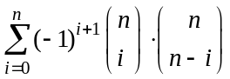 ,
לפי תכונה בסיסית של המקדמים הבינומיים זה שווה 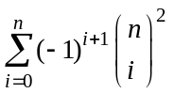 .
נחלק את הסכום הזה לזוגות: איבר במקום ה- i , שהוא 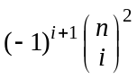,
והאיבר במקום ה- 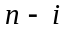, שהוא 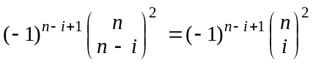.
נשים לב שעבור n אי-זוגי, מספר המחוברים הכולל הוא זוגי (מ- 0 ועד n כולל), לכן כל המחוברים התחלקו לזוגות באופן שתואר (זה אינו נכון עבור n זוגי, שם המחובר האמצעי
נשאר ללא בן-זוג !) .
בנוסף, עבור n אי-זוגי, 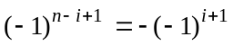 ולכן שני המחוברים שרשמנו מבטלים זה את זה. לפיכך הסכום מתאפס.

שימו לב שאת הזהות הכללית (*) הוכחנו לכל m אי-זוגי, עם כל ערך של n ,
שאינו חייב להיות שווה ל- m. רק הבדיקה שעשינו כעת היא למקרה המיוחד .

